Тест для учащихся 1–4 классов
21 февраля — Международный день родного языка
К 130-летию со дня рождения Виталия Валентиновича Бианки
Проверьте свою грамотность!

1. Угадай пропущенные слова по подсказкам и восстанови текст В. В. Бианки. Вставь слова в нужной падежной форме.
Летал А. _______________ высоко над землёй, под самыми Б. ______________ . Поглядит вниз — сверху ему далеко видно — и В. __________:
Я ношусь под облаками,
Над полями и Г. _____________,
Вижу всех, кто надо мной,
Всех под солнцем и Д. _______________.
А. Именем этой птицы называют людей, которые рано встают.
Б. Они плывут в небе.
В. Это делает певец.
Г. Поля созданы человеком, а они созданы природой.
Д. Сестра солнца.

2. Подчеркни слова, в которых все согласные мягкие.
Гепард, вещь, туча, леопард, осень, муравей, олень, носорог.

3. Восстанови пословицы, соединив их части.

А. Слово — не воробей,
Б. Выпустишь словечко —
В. Добрые слова
Г. Блюди хлеб на обед,
а слово на ответ.
не догонишь на крылечке.
лучше мягкого пирога.
вылетит — не поймаешь.

4. Поставь ударения в названиях животных и птиц.
Собака, ворона, стрекоза, мыши, верблюд, бегемот, воробушек.
5. Подпиши род имён существительных.
Одеяло, городок, печенье, письмо, обувь, кисель, вершина, леденец, горечь.

6. Назови животных из рассказов В. В. Бианки.
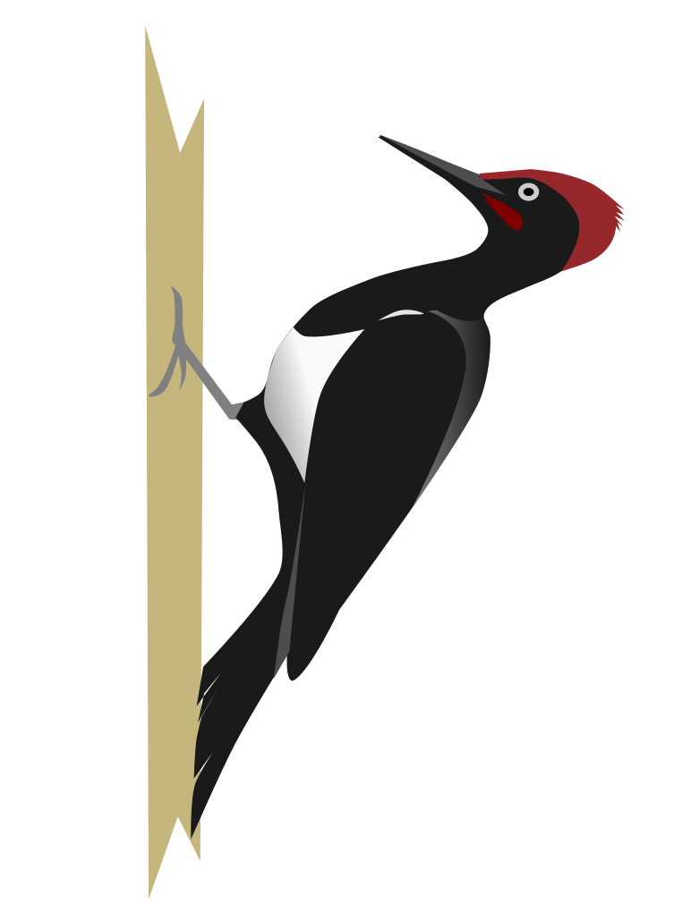
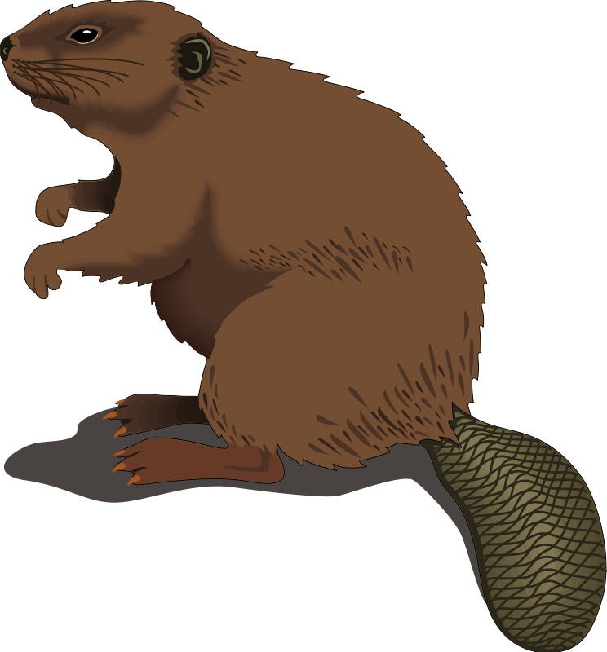
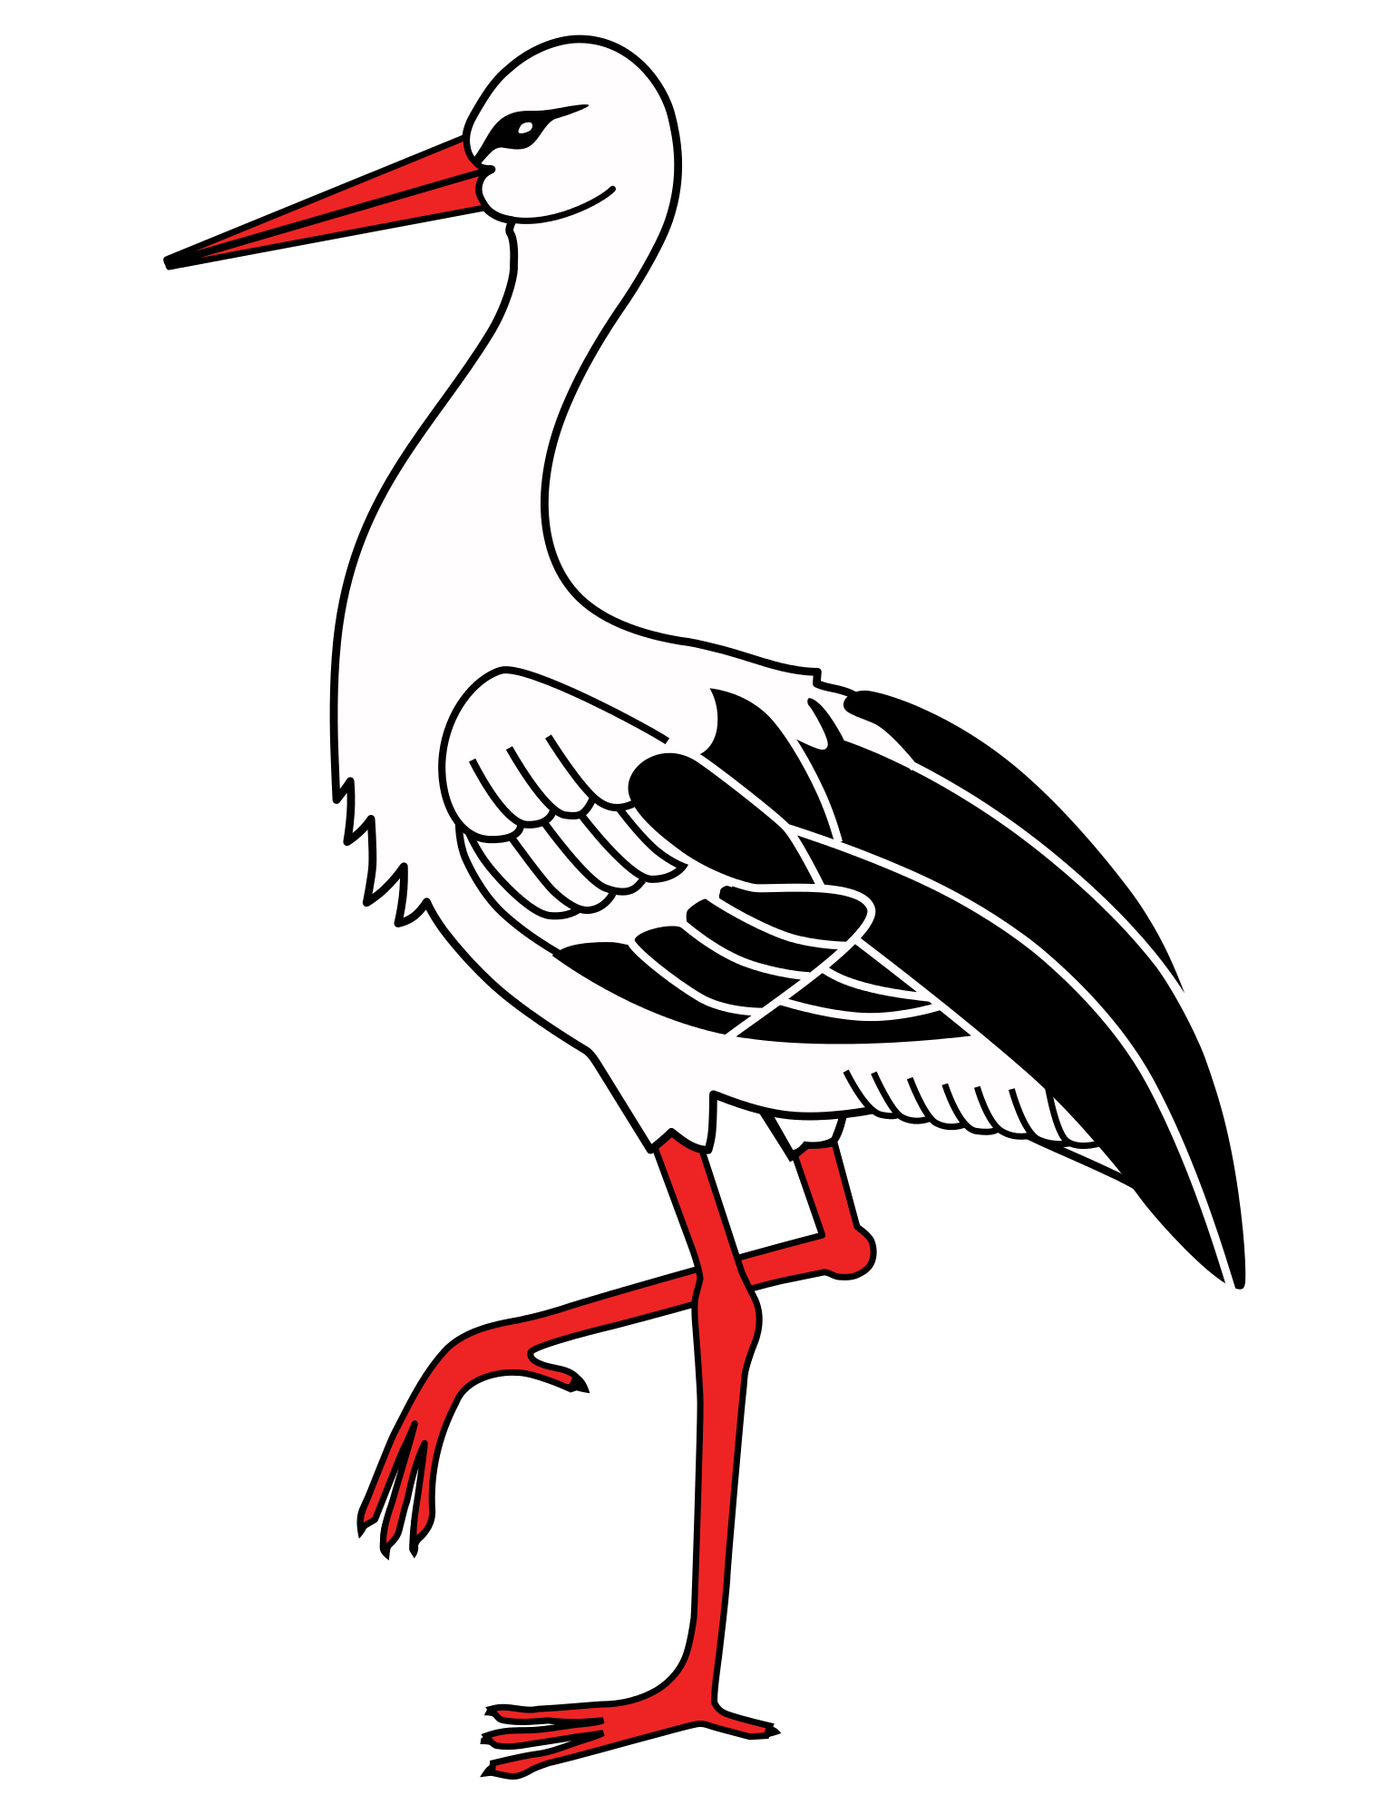
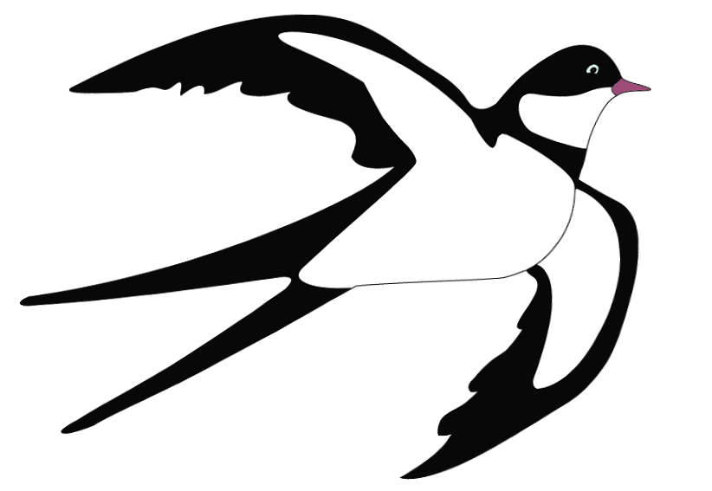

А. Б. В. Г. Д.
А. _______________________
Б. _______________________
В. _______________________
Г. _______________________
Д. _______________________

Правильные ответы:

1. А. Жаворонок. Б. Облаками. В. Поёт. Г. Лугами. Д. Луной. 2. Вещь, осень, олень. 3. А. Слово — не воробей, вылетит — не поймаешь. Б. Выпустишь словечко — не догонишь на крылечке. В. Добрые слова лучше мягкого пирога. Г. Блюди хлеб на обед, а слово на ответ. 4. Соба́ка, воро́на, стрекоза́, мы́ши, верблю́д, бегемо́т, воро́бушек. 5. Средний, мужской, средний, средний, женский, мужской, женский, мужской, женский. 6. А. Дятел. Б. Бобёр. В. Аист. Г. Ласточка. Д. Медведь.

Новосибирск – 2024
В рамках проекта «Уроки русского» Новосибирского областного фонда сохранения и развития русского языка «Родное слово»

